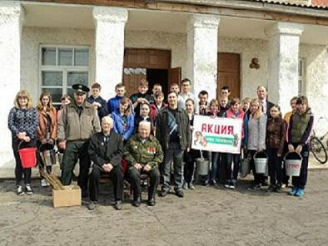

В рамках Всероссийской акции "Лес Победы", приуроченной к 70-летию Великой Победы 14 апреля 2015 года старшеклассники Чигольской школы заложили на территории, прилегающей к универсальной спортивной площадке аллею из 70 берез.
В акции приняли участие ветераны Великой Отечественной войны Жуков Виктор Иванович и Забродин Петр Алексеевич, лесничий Новочигольского участкового лесничества Ермаков Александр Сергеевич, администрация и учителя школы.
Школа выражает благодарность Новочигольскому участковому лесничеству за предоставленные саженцы и ценные советы по уходу за деревьями.

